Героические истории сотрудников МЧС России в песнях исполнили юные артисты из семи стран на музыкальном шоу «Пламенные сердца 2023»

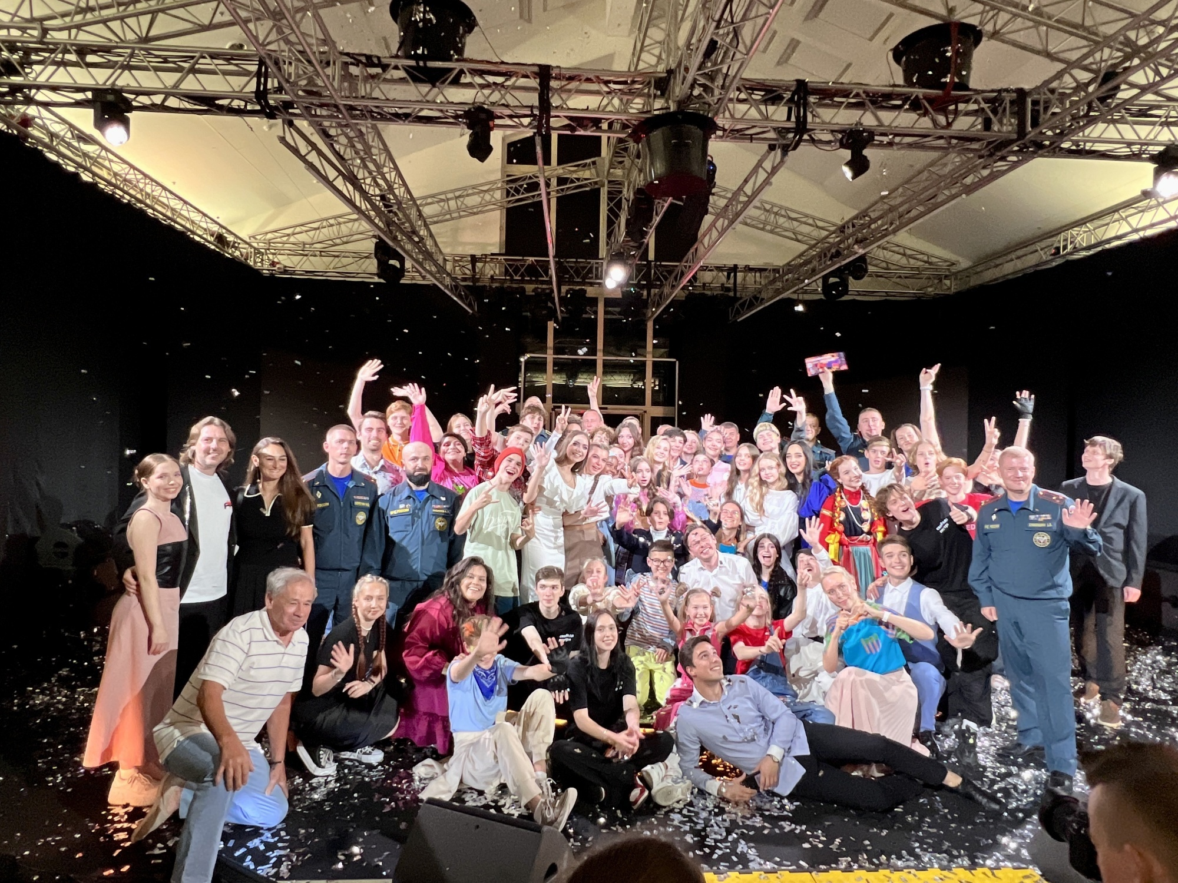
В Москве в Новом Манеже состоялся грандиозный финал Международного просветительского проекта «Пламенные сердца». Участниками проекта стали лучшие из лучших детей-вокалистов из 6 федеральных округов России (в том числе, из новых регионов) и дружественных государств — Армении, Беларуси, Кении, Турции, Узбекистана и ЮАР.
Проект проводился уже в седьмой раз по инициативе МЧС России. В этом году, при поддержке Президентского фонда культурных инициатив и Департамента культуры города Москвы, он впервые вышел на международный уровень.
Приветственное слово главы МЧС России Александра Куренкова зачитал один из инициаторов проекта, начальник Управления МЧС по ЮЗАО Дмитрий Крикуненко:- «Строки произведений этого года написаны самой жизнью. Все композиции – это истории подвига. Реальные истории спасения и борьбы со стихией. Каждый участник – уже победитель. Ведь вы прошли столько этапов, чтобы оказаться сегодня здесь, на этой сцене. Пусть песня, с которой вы пришли выступить в финале, поможет каждому немного больше понять и прочувствовать эту по праву героическую профессию».
В этом году все номера были созданы с применением новейших сценических технологий и решены в разных музыкальных жанрах: от оперы и джаза — до рэпа и фанка, а финальную песню совместно с молодыми музыкантами исполнили курсанты Академии ГПС МЧС России.
Финал шоу проходил в прямом эфире. В режиме реального времени зрители голосовали за лучших исполнителей.
Лучшим признан номером "Мороженым пахнут дети". Его исполнители - Ольга Звягинцева из Турции, Даниил Клюжин из Заречного, Илья Лазарев из Нижнего Новгорода и Виктория Фахрутдинова из Москвы.
Ребята в песне рассказали историю кинолога МЧС России Светланы Сониной.
Победители получат шанс выступить в рамках концерта МЧС России, приуроченного ко Дню спасателя Российской Федерации.

